 | Министерство образования  Калининградской области  государственное автономное учреждение  Калининградской области  образовательная организация  дополнительного образования  «КОМПЛЕКСНАЯ  ДЕТСКО-ЮНОШЕСКАЯ СПОРТИВНАЯ ШКОЛА» | 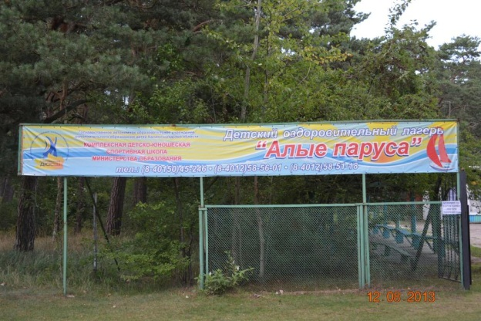

ДЕТСКИЙ ОЗДОРОВИТЕЛЬНЫЙ ЛАГЕРЬ «АЛЫЕ ПАРУСА»
Калининградская обл., Зеленоградский городской округ, пос. Лесной, ул. Центральная, 47
(территория Национального парка «Куршская коса»)

Принимаем заявки на организацию отдыха детей, подростков и молодёжи в летний период 2016 года!

А также предлагаем проведение  на базе лагеря:  - школьных летних каникул;  - слётов, соревнований, праздников;  - учебно-тренировочных сборов;  - молодёжных тематических смен;  - семейного отдыха. | 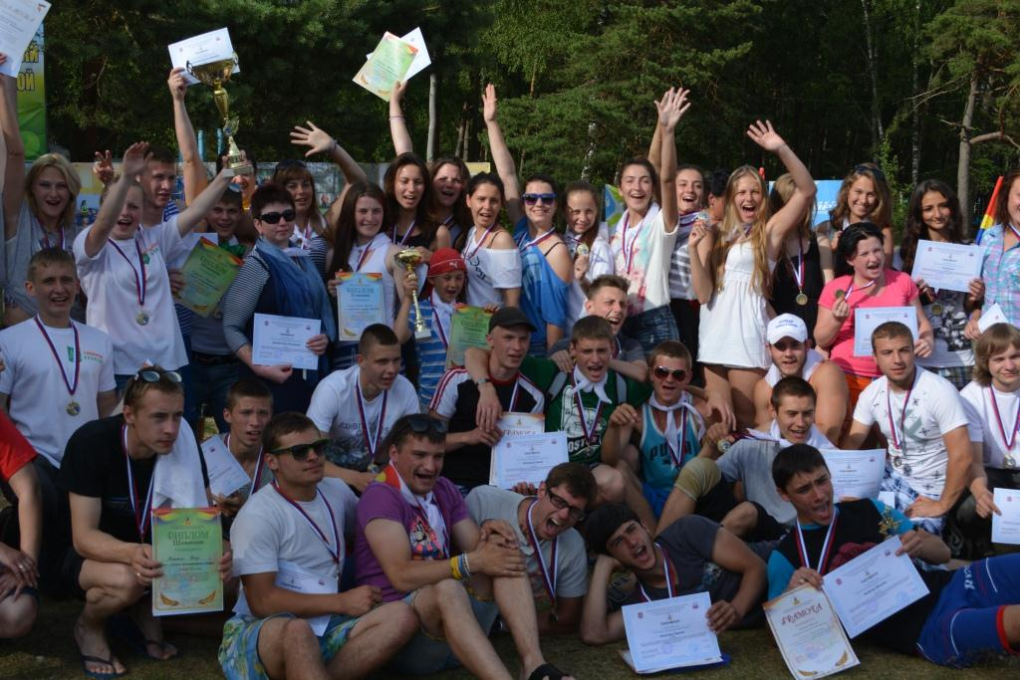
График работы летних оздоровительных смен 2016 года:
1 смена: 7-27 июня (21 день);  2 смена: 1-21 июля (21 день); | 3 смена: 25 июля – 14 августа (21 день);  4 смена: 17 – 26 августа (10 дней).

Приглашаем к сотрудничеству заинтересованные организации!

На территории лагеря располагаются 5 деревянных жилых корпусов на 3-4 комнаты с размещением по 10 человек в каждой, просторный холл. Отдельно расположены душевые и туалеты. Столовая обеспечивает пятиразовым питанием, имеется комната отдыха с телевизором, оборудованный медицинский кабинет, круглосуточный пост охраны. Футбольное поле, игровые площадки, территория для установки палаточных городков. Насыщенная спортивно-оздоровительная программа. Страхование.
«Алые паруса» имеет выделенную территорию пляжа на берегу Балтийского моря. Купание организуется инструктором по плаванию, осуществляется ежедневный выход к морю.
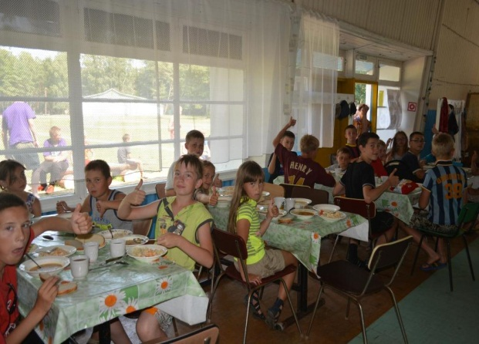 | 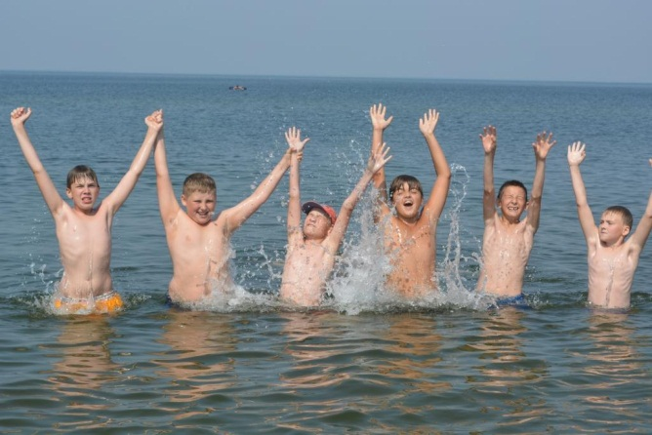 | 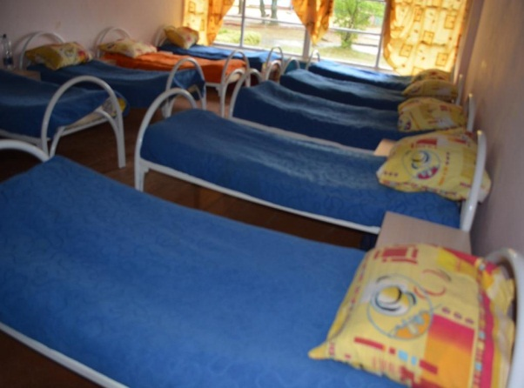

Контактные телефоны в Калининграде: 8/4012/58-56-01 (Войцеховская Ольга Ивановна)
Электронная почта: osdusshoror2012@mail.ru Сайт: osdusshor39.ru

